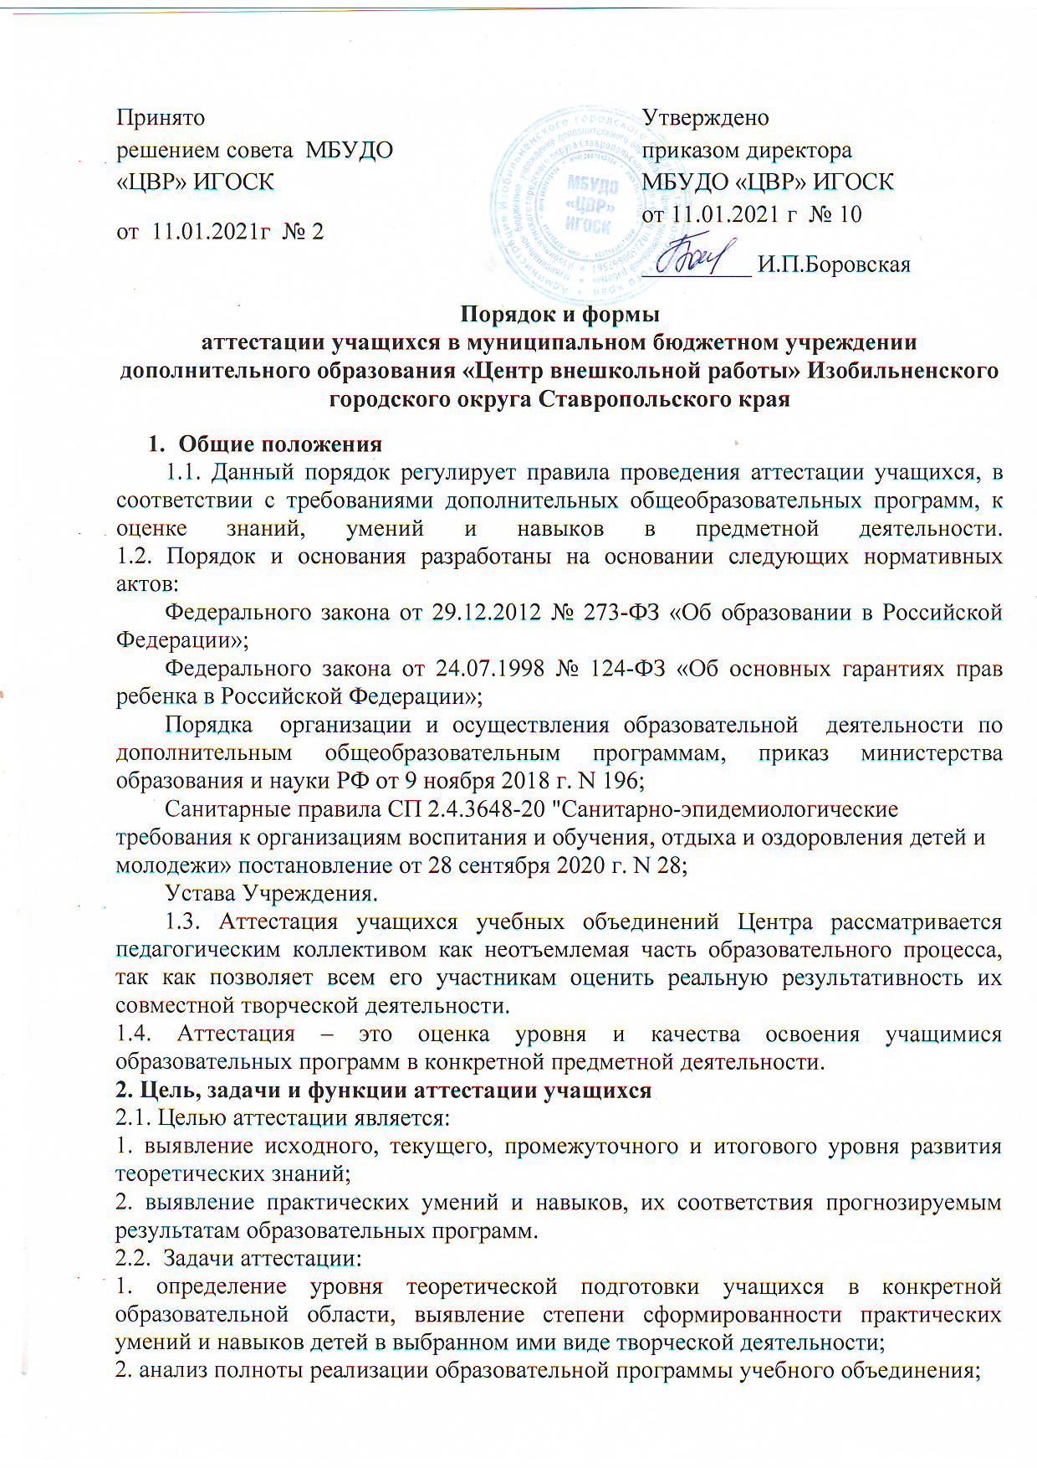
Принято решением совета МБУДО «ЦВР» ИГОСК  от 11.01.2021г № 2 |  |  | Утверждено приказом директора МБУДО «ЦВР» ИГОСК от 11.01.2021 г № 10  _________ И.П.Боровская
Порядок и формы аттестации учащихся в муниципальном бюджетном учреждении дополнительного образования «Центр внешкольной работы» Изобильненского городского округа Ставропольского края
- Общие положения
1.1. Данный порядок регулирует правила проведения аттестации учащихся, в соответствии с требованиями дополнительных общеобразовательных программ, к оценке знаний, умений и навыков в предметной деятельности. 1.2. Порядок и основания разработаны на основании следующих нормативных актов:
Федерального закона от 29.12.2012 № 273-ФЗ «Об образовании в Российской Федерации»;
Федерального закона от 24.07.1998 № 124-ФЗ «Об основных гарантиях прав ребенка в Российской Федерации»;
Порядка организации и осуществления образовательной деятельности по дополнительным общеобразовательным программам, приказ министерства образования и науки РФ от 9 ноября 2018 г. N 196;
Санитарные правила СП 2.4.3648-20 "Санитарно-эпидемиологические требования к организациям воспитания и обучения, отдыха и оздоровления детей и молодежи» постановление от 28 сентября 2020 г. N 28;
Устава Учреждения.
1.3. Аттестация учащихся учебных объединений Центра рассматривается педагогическим коллективом как неотъемлемая часть образовательного процесса, так как позволяет всем его участникам оценить реальную результативность их совместной творческой деятельности.
1.4. Аттестация – это оценка уровня и качества освоения учащимися образовательных программ в конкретной предметной деятельности.
2. Цель, задачи и функции аттестации учащихся
2.1. Целью аттестации является:
1. выявление исходного, текущего, промежуточного и итогового уровня развития теоретических знаний;
2. выявление практических умений и навыков, их соответствия прогнозируемым результатам образовательных программ.
2.2. Задачи аттестации:
1. определение уровня теоретической подготовки учащихся в конкретной образовательной области, выявление степени сформированности практических умений и навыков детей в выбранном ими виде творческой деятельности;
2. анализ полноты реализации образовательной программы учебного объединения;
3. соотнесение прогнозируемых и реальных результатов учебно-воспитательной работы;
4. выявление причин, способствующих или препятствующих полноценной реализации образовательной программы;
5. внесение необходимых корректив в содержание и методику образовательной деятельности учебного объединения.
2.3. Аттестация учащихся учебных объединений строится на следующих принципах:
1. учет индивидуальных и возрастных особенностей учащихся;
2. свободы выбора педагогом методов и форм проведения и оценки результатов;
3. открытости результатов для педагогов, родителей и учащихся.
2.4. В образовательном процессе учреждения в целом и каждого учебного объединения в частности аттестация выполняет целый ряд функций:
а) учебная - создает дополнительные условия для обобщения и осмысления учащимися полученных теоретических и практических знаний, умений и навыков;
б) воспитательная - является стимулом к расширению познавательных интересов и потребностей ребенка;
в) развивающая - позволяет детям осознать уровень их развития и определить перспективы;
г) коррекционная - помогает педагогу своевременно выявить и устранить объективные и субъективные недостатки учебно-воспитательного процесса.
4. Виды аттестации
4.1 Примерные виды аттестации: входной контроль, текущая, промежуточная и итоговая.
1. Входной контроль – это оценка исходного уровня знаний учащихся перед началом образовательного процесса.
2. Текущая аттестация – это оценка качества усвоения учащимися содержания конкретной образовательной программы в период обучения после входного контроля до промежуточной (итоговой) аттестации.
Промежуточная аттестация – это оценка качества усвоения учащимися содержания конкретной образовательной программы по итогам учебного периода (этапа, года обучения).
Итоговая аттестация – это оценка учащимися уровня достижений, заявленных в образовательных программах по завершении всего образовательного курса программы.
5. Содержание и формы проведения аттестации.
5.1. Содержанием аттестации является:
1. входной контроль – определяет возможность образования по данной программе;
2. текущий – содержание изученного текущего программного материала;
3. промежуточный - содержание образовательной программы определенного года (этапа) обучения;
4. итоговый – содержание всей образовательной программы в целом.
5.2. Формы проведения аттестации определяются самим педагогом в его образовательной программе таким образом, чтобы они соответствовали ожидаемым результатам образовательной программы. В зависимости от предмета изучения формы проведения аттестации могут быть следующие: собеседование, тестирование, творческие и самостоятельные исследовательские работы, практические работы, зачеты, выставки, отчетные концерты, спортивные соревнования, интеллектуальные состязания, конкурсы, олимпиады, конференции, турниры, контрольные занятия, спектакли, итоговые занятия, экзамен, концертное прослушивание, защита творческих работ и проектов, доклад, тематические чтения, собеседование и т.д.
6. Формы и критерии оценки результативности образовательного процесса.
6.1. Критерии оценки результативности определяются самим педагогом в его образовательной программе таким образом, чтобы можно было определить отнесенность учащегося к одному из трех уровней результативности: высокий, средний, низкий.
6.2. Критерии оценки результативности не должны противоречить следующим показателям:
1. высокий уровень – успешное освоение учащимися более 80% содержания образовательной программы, подлежащей аттестации;
2. средний уровень – успешное освоение учащимися от 60% до 80% содержания образовательной программы, подлежащей аттестации;
3. низкий уровень – успешное освоение учащимися менее 60% содержания образовательной программы, подлежащей аттестации.
6.2. Критериями оценки результативности обучения учащихся являются:
1. критерии оценки уровня теоретической подготовки учащихся: соответствие уровня теоретических знаний программным требованиям; свобода восприятия теоретической информации; развитость практических навыков работы со специальной литературой, осмысленность и свобода использование специальной терминологии;
2. критерии оценки уровня практической подготовки учащихся: соответствие уровня развития практических умений и навыков программным требованиям; свобода владения специальным оборудованием и оснащением; качество выполнения практического задания; технологичность практической деятельности;
3. критерии оценки уровня развития и воспитанности учащихся: культура организации практической деятельности; культура поведения; творческое отношение к выполнению практического задания; аккуратность и ответственность при работе; развитость специальных способностей.
7. Организация процесса аттестации
7.1. Аттестация учащихся учебных объединений Центра проводится три раза в учебном году, согласно календарному учебному графику.
7.2. Проведение аттестации для учащихся осуществляется самим педагогом и оформляется в виде протоколов (см. Приложение № 1) по каждому учебному объединению, которые сдаются педагогом методисту учреждения. При возникновении спорных вопросов для проведения аттестации учащихся Центра приказом директора формируется аттестационная комиссия (не менее трех человек), в состав которой входят представители администрации Центра, методисты, педагоги дополнительного образования.
7.3. Если учащийся в течение учебного года добивается успехов на внутренних или внешних профильных мероприятиях (конкурсах, фестивалях, смотрах и т.п.), то он считается автоматически аттестованным.
7.4. В случае не прохождения текущей аттестации учащимся педагог ставит в известность родителей (законных представителей) и разрабатывает индивидуальный, образовательный маршрут для успешного освоения образовательной программы.
7.5. В случае не прохождения промежуточной или итоговой аттестации учащимся по уважительной причине он аттестуется по результатам года.
7.6. Протоколы аттестаций хранятся в методическом кабинете в течение всего срока действия образовательной программы.
8. Анализ результатов аттестации
8.1. Результаты текущей, промежуточной и итоговой аттестации учащихся учебных объединений анализируются методистом учреждения, который подводит общий итог.
8.2. Сведения о результатах аттестации, переводе учащихся на следующий год обучения и выпускниках Центра обсуждаются на педагогическом совете.
8.3. Педагог доводит до учащихся и родителей сведения результатов аттестации.
8.4. По окончанию обучения в Центре выпускники получают свидетельство об окончании полного курса обучения.
9.Заключительные положения
9.1. Срок данного порядка не ограничен. Порядок действует до принятия нового. 9.2.При изменении законодательства в акт вносятся изменения в установленном законом порядке.

Протокол результатов аттестации учащихся
20___/20___ учебный год
Вид аттестации_______________________________________________________________________
(входной контроль, текущая, промежуточная, итоговая)
Учебное объединение__________________________________________________________________
Срок реализации программы___________________________________________________________
Номер группы_________год обучения_______количество учащихся в группе___________________
Ф.И.О.педагога_______________________________________________________________________
Дата проведения аттестации____________________________________________________________
Форма проведения____________________________________________________________________
Форма оценка результатов: уровень (высокий, средний, низкий)

Результат аттестации

№ п/п | Фамилия, имя уч-ся | Год обучения | Результат аттестации

Всего аттестовано _____ учащихся.
Из них по результатам аттестации:
высокий уровень _____ чел.,
средний уровень ______ чел.,
низкий уровень ______ чел.

Подпись педагога_____________________________

Протокол результатов аттестации учащихся
20___/20___ учебный год
Вид аттестации_______________________________________________________________________
(входной контроль, текущая, промежуточная, итоговая)
Учебное объединение__________________________________________________________________
Срок реализации программы___________________________________________________________
Номер группы_________год обучения_______количество учащихся в группе___________________
Ф.И.О.педагога_______________________________________________________________________
Дата проведения аттестации____________________________________________________________
Форма проведения____________________________________________________________________
Форма оценка результатов: уровень (высокий, средний, низкий)

Результат аттестации

№ п/п | Фамилия, имя уч-ся | Год обучения | Результат аттестации

Всего аттестовано _____ учащихся.
Из них по результатам аттестации:
высокий уровень _____ чел.,
средний уровень ______ чел.,
низкий уровень ______ чел.
Подпись педагога___________________________

